使用JMeter创建数据库（Mysql）测试
好吧！我一直觉得我不聪明，所以，我用最详细，最明了的方式来书写这个文章。我相信，我能明白的，你们一定能明白。
1.首先我们要有一个可以做测试的数据库， 如何搭建mysql本文不赘述，来看一下我的数据：
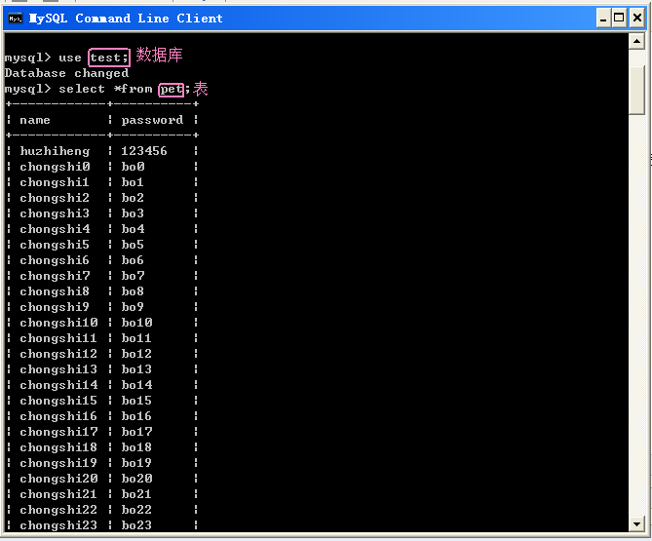
我可能有点啰嗦 :） 不管你用什么方式，你的数据库里要有点数据。
2.
打开JMeter,点击测试计划，
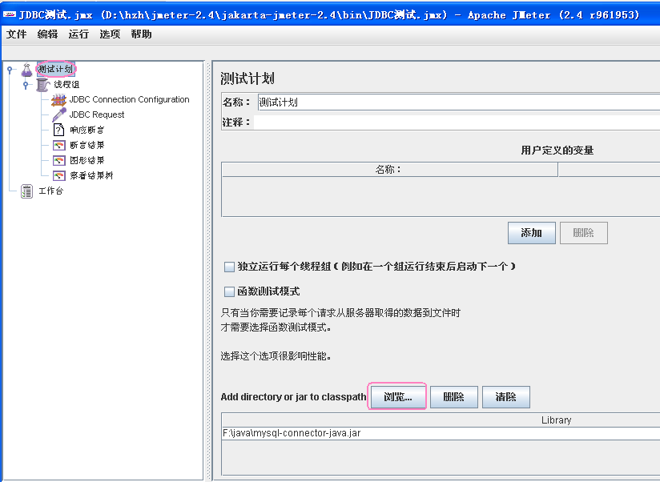
点击“浏览...”按钮，将你的JDBC驱动添加进来。
3.
添加一个线程组，
右键点击“线程组”，在下面添加一个“JDBC Connection Configuration”
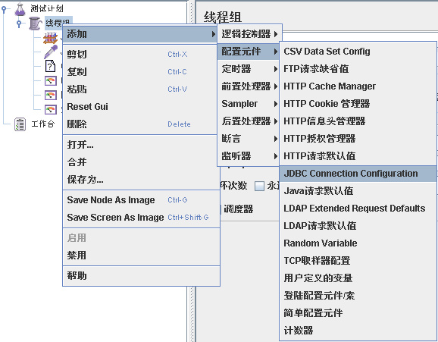
来配置一下JDBC Connection Configuration页面。
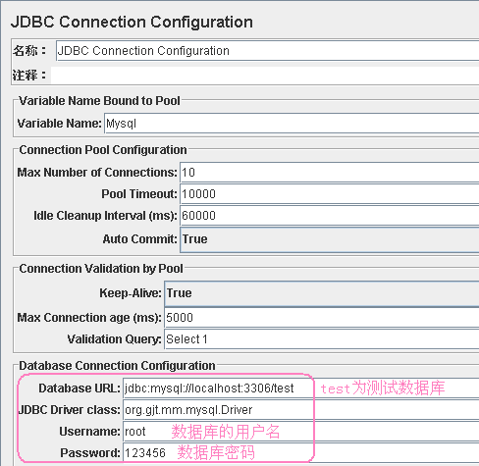
4.
右键点击“线程组”，在下面添加一个“JDBC request”
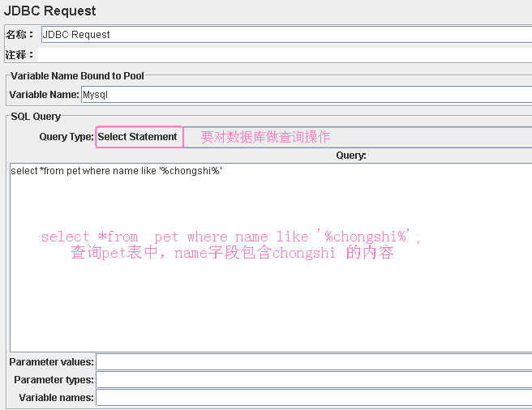
5.
添加断言。
右键点击线程组---->添加--->断言---->响应断言。
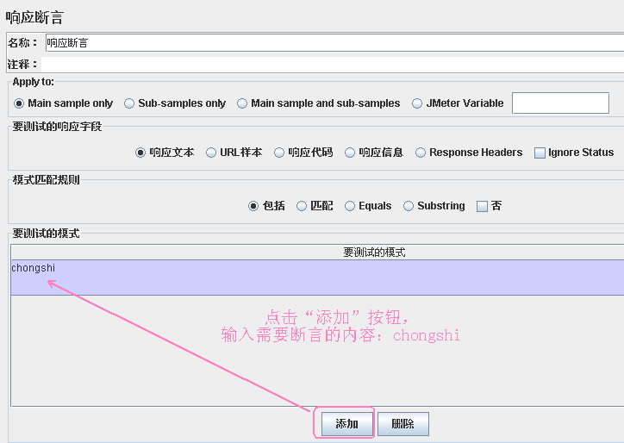
6.
我们来添加一些监听器来行查看
添加一个断言结果：
右键点击线程组---->添加--->监听器---->结果断言。
添加一个图形结果：
右键点击线程组---->添加--->监听器---->图形结果。
添加一个查看结果树：
右键点击线程组---->添加--->监听器---->查看结果树。
下面是添加所有东东的列表：
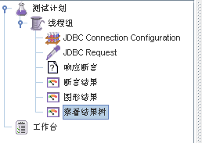
7.
在线程组页面设置用户数、启动时间、循环次数
点击菜单栏“运行”----“启动”
下面是结果：


